Félix-Antoine Guimont

Marc-Étienne Gendron-Fontaine

Technologie de systèmes ordinées

Groupe 02317

Cahier des Charges

Cahier des charges présenté à

M. Benoit Beaulieu

Pour le cours

*Planification de projet*

*Cégep de Sherbrooke*

*25 septembre 2023*

***Présentation de l’entreprise et mise en situation :***

Il y a, dans ce monde, plusieurs compétitions internationales. Il y a des compétitions de patience comme les échecs, d’autres sont plus physiques comme le football, des compétitions d’automobile, etc. Dans les épreuves de course il y a, la compétition internationale Formula SAE. L’université de Sherbrooke est l’un des participants de ce tournoi. Cette équipe se nomme « FUSE ». Elle est composée 17 étudiants en génie mécanique et de 6 étudiants en génie électrique. Ils ont besoin de notre aide pour la conception d’un affichage placer sur la carrosserie pour afficher des informations diverses.

***Description générale du projet et schéma :***

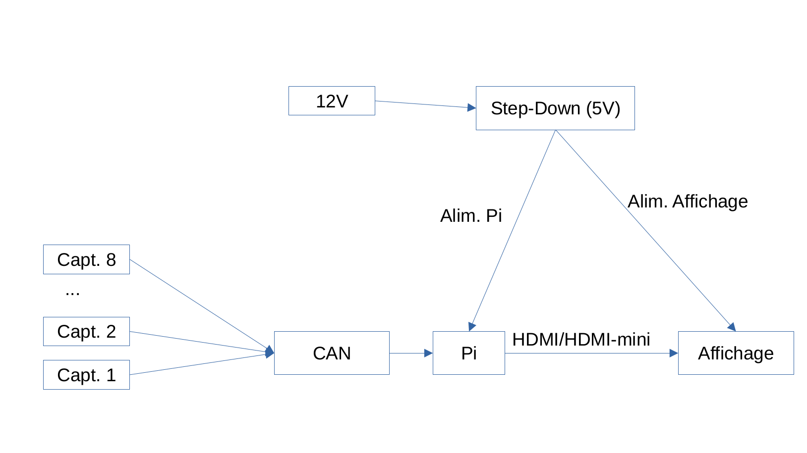

Le but de ce projet est de convertir des messages CAN en interface graphique. Il faut, donc, afficher les informations envoyées par la communication CAN. L’affichage sera constitué de deux éléments principaux. Le premier élément est le « cerveau » pour décoder les messages CAN et les convertir en image. Cette partie sera prise en charge avec l’aide d’un Pi (Raspberry Pi Zero 2 W). Le deuxième élément est l’écran qui servira à afficher les messages CAN. Les messages seront affichés en information graphique compréhensible pour l’humain. Les informations qui devront être affichées sont : l’état de charge de la batterie, la température des moteurs, la température de l’accumulateur et de possible message d’erreur. Ces informations seront affichées à l'aide de boutons. Interaction avec des boutons pour changer les informations affichées. Ex. : le premier fait afficher l'état de la charge. Le deuxième fait afficher la température du moteur, etc..

Voici ce à quoi la disposition des informations pourrait ressembler. (Sujet à des modifications) :

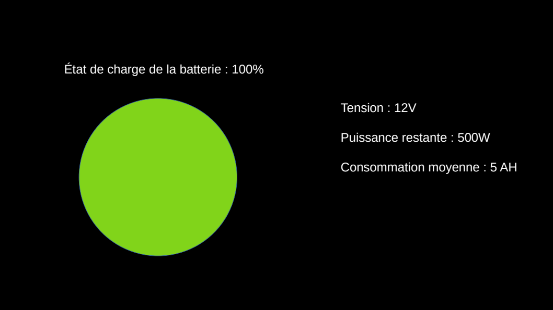

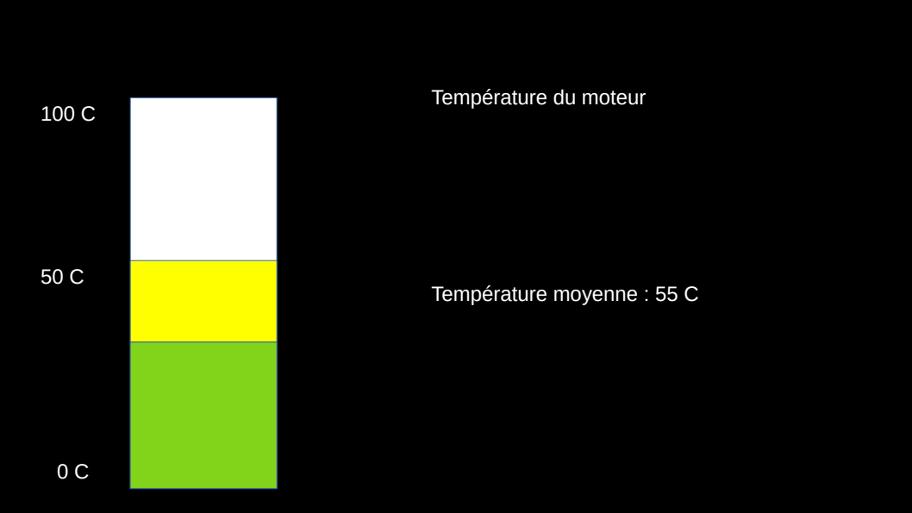

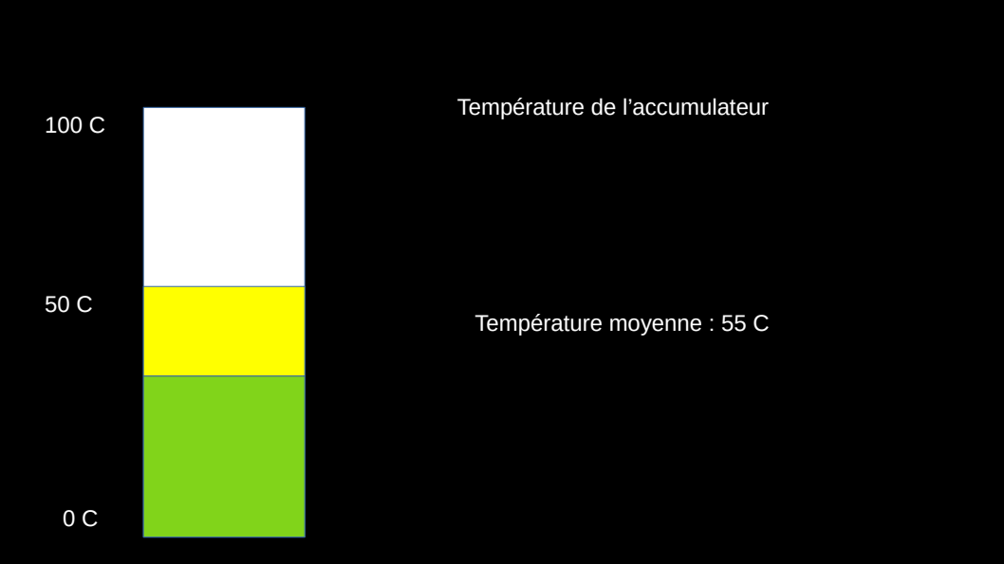

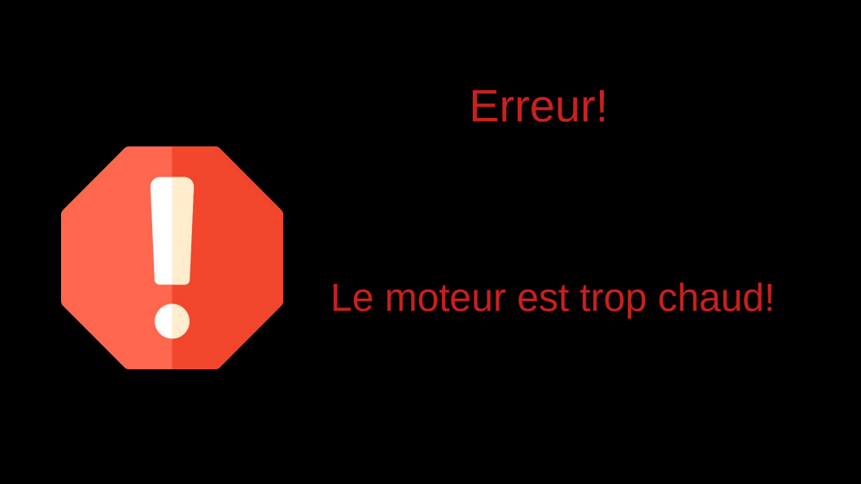

***Performances attendues et contraintes :***

* Doit avoir une luminosité assez élevée pour pouvoir être consulté dehors en plein soleil.
* L’angle de visionnage doit être au minimum 60 degrés dans les 4 orientations.
* La dimension de l’écran doit être d’environ 5’’ à 7’’.
* Doit avoir un affichage graphique en couleur.
* L’information à afficher sera communiqué par CAN.
* Le ID doit être configurable pour être utiliser par plusieurs affichages sur un même bus. Par exemple celui du volant peut prend les informations sur le même bus, mais ils vont avoir un ID différent pour afficher des informations différentes.
* La défaillance du module ne doit pas affecter le reste du bus de communication CAN.
* Doit être assez mince pour être intégré facilement à la carrosserie du véhicule. Même si le client n'a pas de chiffre exact, il nous a dit que 30mm est un bon point de départ.
* Résistant à un environnement hostile : températures relativement élevés (50C ± 10C), éclaboussures d’eau, projection de débris et poussière.
* Convertir des messages CAN en interface graphique.
* Interaction avec des boutons pour changer les informations affichées. Ex. : le premier fait afficher l'état de la charge. Le deuxième fait afficher la température du moteur, etc..